KEAMANAN JARINGAN KOMPUTER

DERA GUSTINA
(09011181419003)

FAKULTAS ILMU KOMPUTER
JURUSAN SISTEM KOMPUTER
UNIVERSITAS SRIWIJAYA

LINUX
Linux adalah nama yang diberikan kepada sistem operasi komputer bertipe Unix. Linux merupakan salah satu contoh hasil pengembangan perangkat lunak bebas dan sumber terbuka utama. Seperti perangkat lunak bebas dan sumber terbuka lainnya pada umumnya, kode sumber Linux dapat dimodifikasi, digunakan dan didistribusikan kembali secara bebas oleh siapa saja.
Linux telah lama dikenal untuk penggunaannya di server, dan didukung oleh perusahaan-perusahaan komputer ternama seperti Intel, Dell, Hewlett-Packard, IBM, Novell, Oracle Corporation, Red Hat, dan Sun Microsystems. Linux digunakan sebagai sistem operasi di berbagai macam jenis perangkat keras komputer, termasuk komputer desktop, superkomputer , dan sistem benam seperti pembaca buku elektronik, sistem permainan video (PlayStation 2, PlayStation 3 dan XBox), telepon genggam dan router.
Contoh website yang menggunakan OS linux yaitu : www.akamai.com
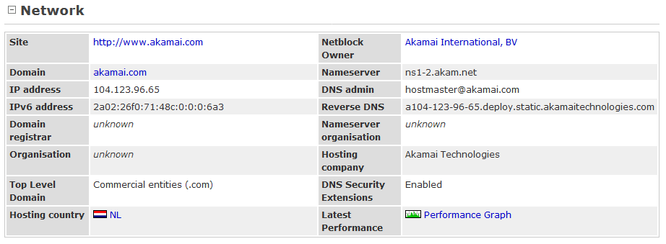
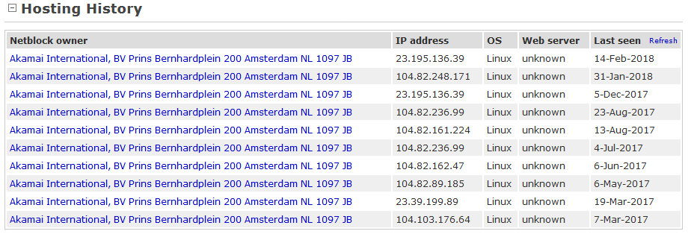
Ip yang digunakan website akamai.com 104.103.176.64 yang terakhir diupdate pada tanggal 7 maret 2017.
CVE adalah kamus cyber security yang diketahui untuk kerentanan umum. Tujuan:
Mengidentifikasi dan memberi nama secara terbuka kepada umum kerentanan yang berkaitan
dengan versi perangkat lunak tertentu atau code bases.
Pada hasil Hole tersebut tingkatnya rendah untuk penyerang jarak jauh mengakses website tersebut karena scorenya yaitu hanya 2.1

